擔保品大類有值時，擔保品代號1擔保品代號2,擔保品編號隱藏

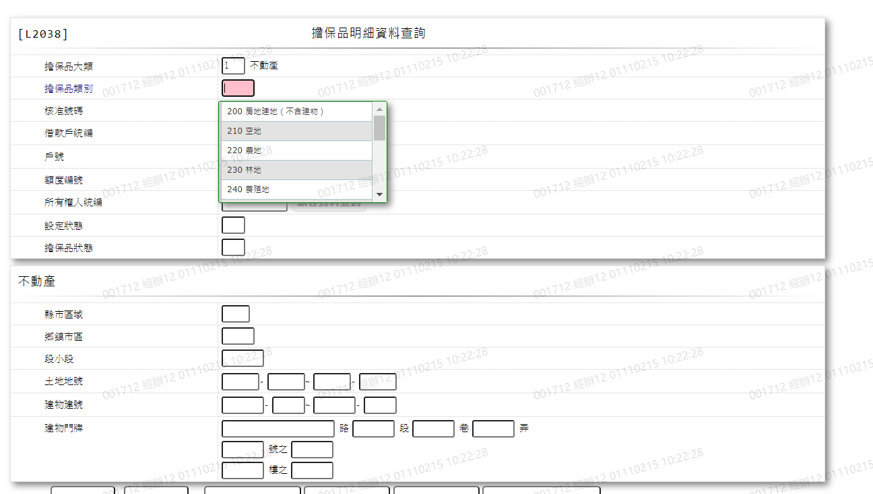

新增擔保品類別

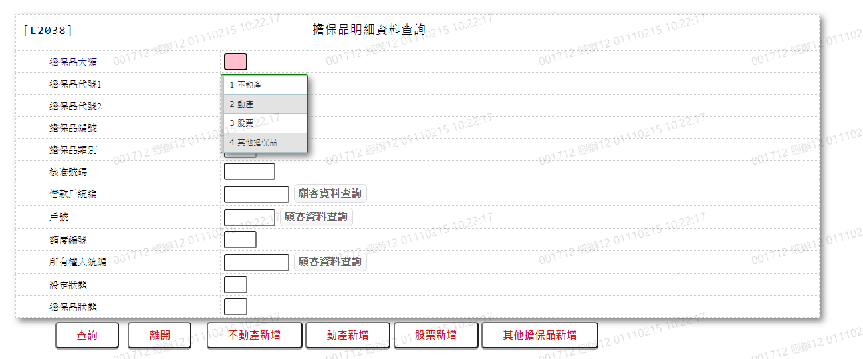

擔保品代號2旁邊按鈕移除改成下拉選單(擔保品大類與擔保品代號1為空白不顯示選單)

